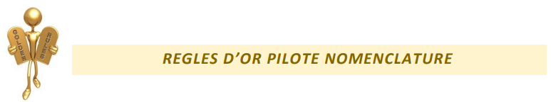

Le Data Manager doit :

* Maitriser le métier DM et améliorer sa connaissance en culture automobile.
* Avoir des connaissances au niveau de la nomenclature étude & nomenclature fabrication.
* Avoir une bonne communication et de grandes qualités d’animation des réunions.
* Améliorer son niveau en anglais et apprendre les mots techniques usuels en italian.
* Avoir une grande capacité d’analyse (culture automobile, Anomalie, Sujets durs).
* Avoir une grande capacité de synthèse pour partager les sujets durs et bloquants (Réunion RPO/OLVS).
* Avoir un grand sens d’organisation pour faire les affectations et planifier les taches à effectuer dans les délais prescrits.
* Être curieux et doit avoir une vision globale des situations et de l’avancement et évolution de son projet.
* Être capable de détecter les causes racine des problèmes rencontrés sur la nomenclature fabrication et proposer des plans d’action
* Pouvoir gérer le stress et travailler sous pression pour réagir face aux situations difficiles / périodes de pique de charge (Beaucoup de demandes urgentes à traiter dans un délai réduit tout en respectant le processus de qualité interne)
* Être dynamique avec une capacité à travailler en équipe.
* Avoir le sens de leadership pour pouvoir piloter et suivre l’avancement de la nomenclature de son projet.
* Être réactif pour pouvoir répondre à temps aux sollicitations du client, usine, etc.
* Être Impliqué, engagé et conscient de la criticité de l’activité et de son rôle de pilotage